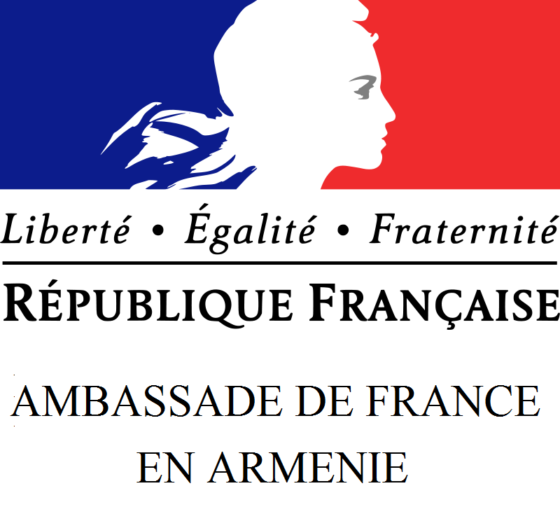
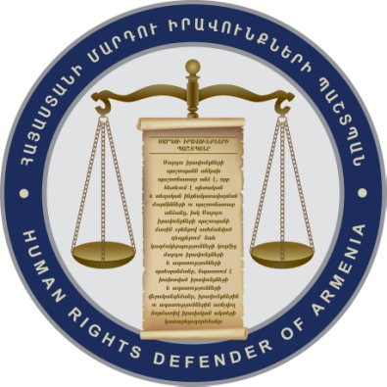

Séminaire de sensibilisation sur
« L’émancipation de la femme
dans la vie sociale et économique »

21 Novembre 2017

A l’Université française en Arménie

Erevan, Arménie

9:30 - 10:00 | Inscription des participants
10:00 – 10:15 | Discours d’ouverture  M. Arman TATOYAN – Défenseur des Droits de l’Homme d’Arménie  M. Jonathan LACÔTE – Ambassadeur de France en Arménie
10:15 – 10:30  10:30 – 10:45 | Participation des femmes aux développements sociaux  Mme Anush Khachatryan, Représentante de l’UNFPA  Q&R, Discussion ouverte
10:45 – 11:00  11:00 – 11:15 | Défis pour assurer l’égalité de facto entre femmes et hommes dans le marché du travail  Mme Parandzem Gevorgyan, Directrice de Baker Tilly Arménie  Q&R, Discussion ouverte
11:15 – 11:30  11:30 – 11:45  11:45 – 12:00 | Autonomisation économique de la femme à Goris  Mme Ruzan Torozyan, Présidente de l’Union Winnet Arménie  Q&R, Discussion ouverte  Conclusion

